Министерство образования Республики Беларусь
Учреждение образования
БЕЛОРУССКИЙ ГОСУДАРСТВЕННЫЙ УНИВЕРСИТЕТ
ИНФОРМАТИКИ И РАДИОЭЛЕКТРОНИКИ

Факультет компьютерных систем и сетей
Кафедра информатики
Дисциплина: Методы численного анализа

ОТЧЁТ
к лабораторной работе
на тему

Методы Эйлера и Рунге-Кутта

Выполнил: студент группы 153503
Кахновский Евгений Сергеевич

Проверил: Анисимов Владимир Яковлевич

Минск 2022
Содержание

1. ЦЕЛЬ РАБОТЫ 3
2. ТЕОРЕТИЧЕСКИЕ СВЕДЕНИЯ 3
3. АЛГОРИТМ РЕШЕНИЯ 8
4. ПРОГРАММНАЯ РЕАЛИЗАЦИЯ 9
5. ТЕСТОВЫЕ ПРИМЕРЫ 12
6. ЗАДАНИЕ 14
7. ВЫВОД 19

- ЦЕЛЬ РАБОТЫ
Изучить решение задачи Коши для обыкновенных дифференциальных уравнений методом Эйлера и методом Рунге-Кутта.
- ТЕОРЕТИЧЕСКИЕ СВЕДЕНИЯ
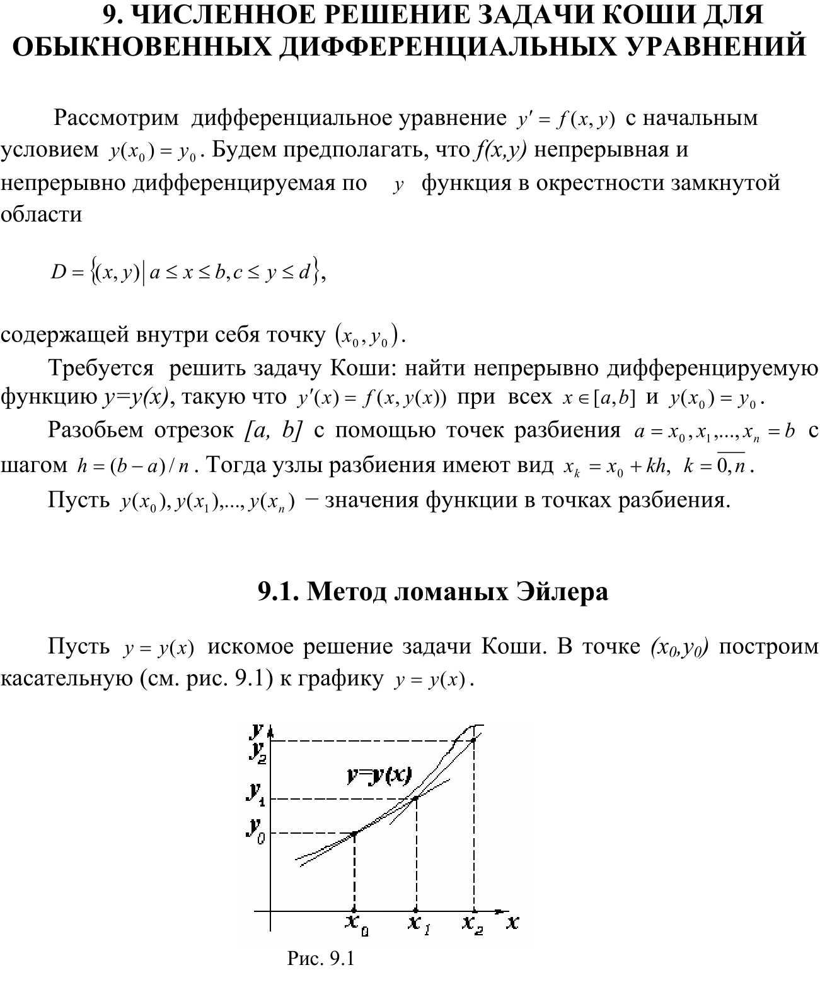

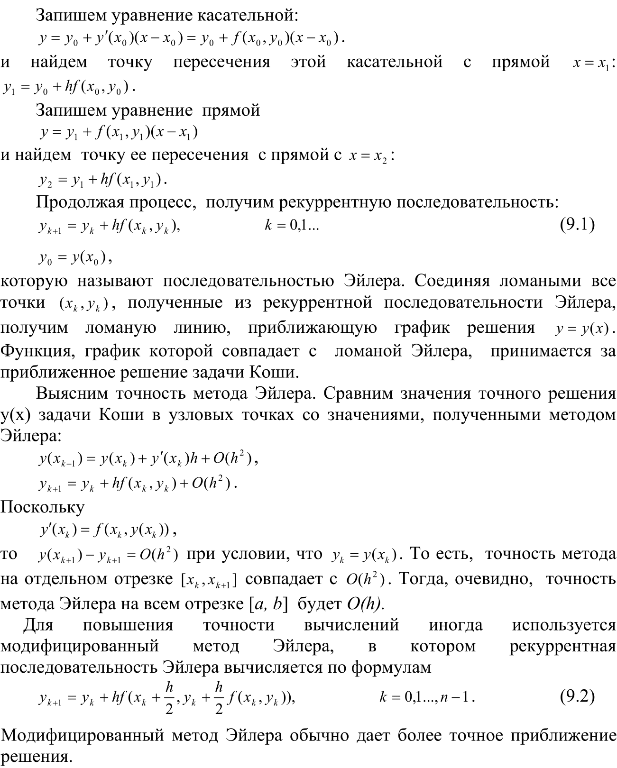

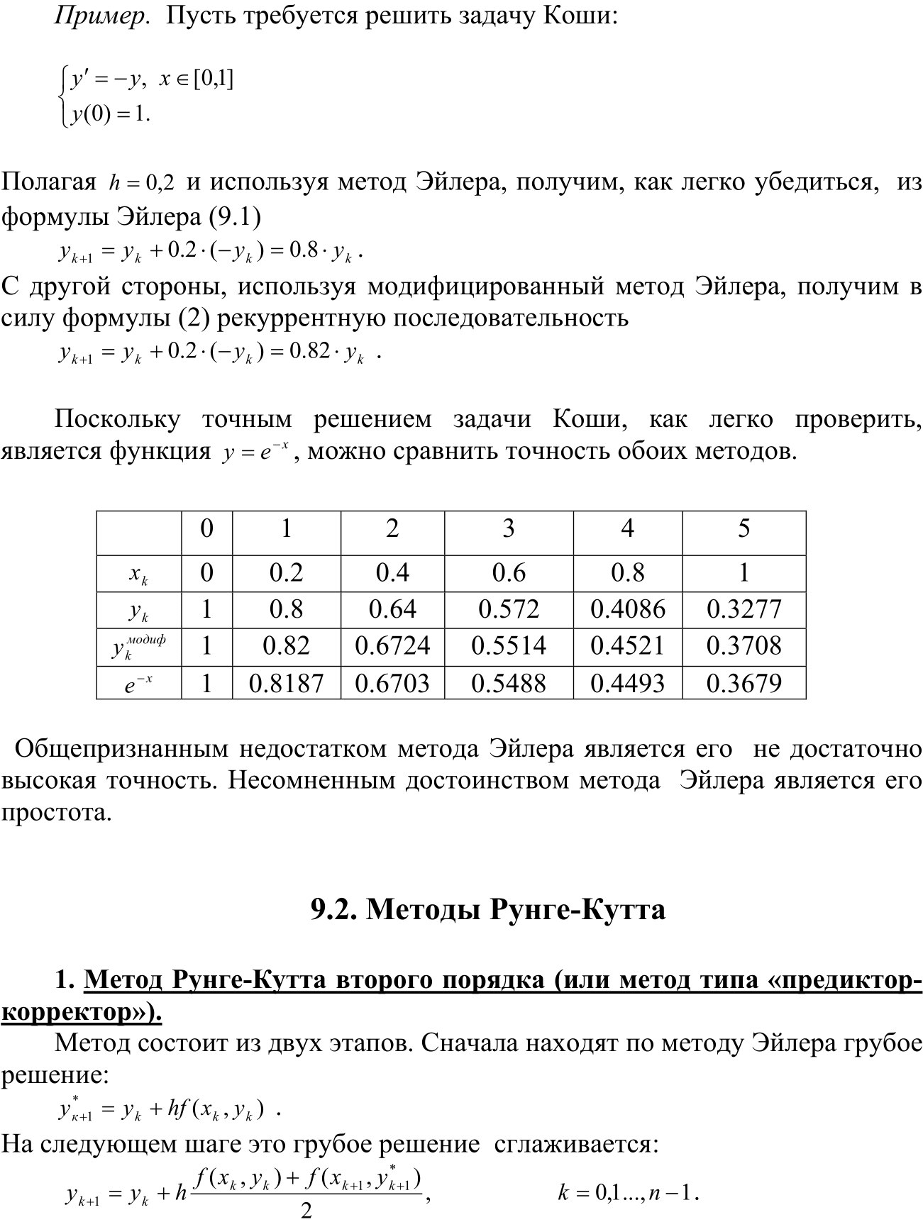

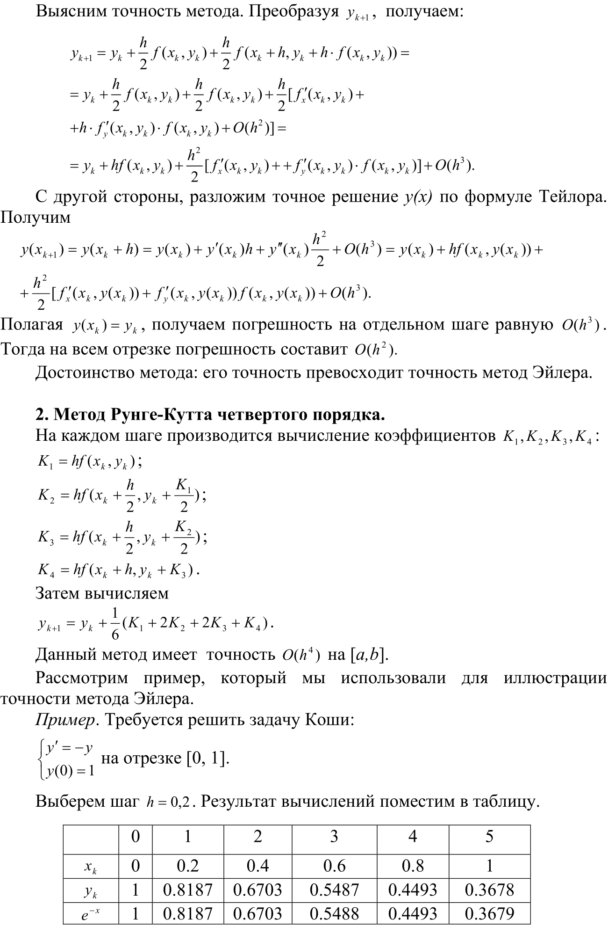
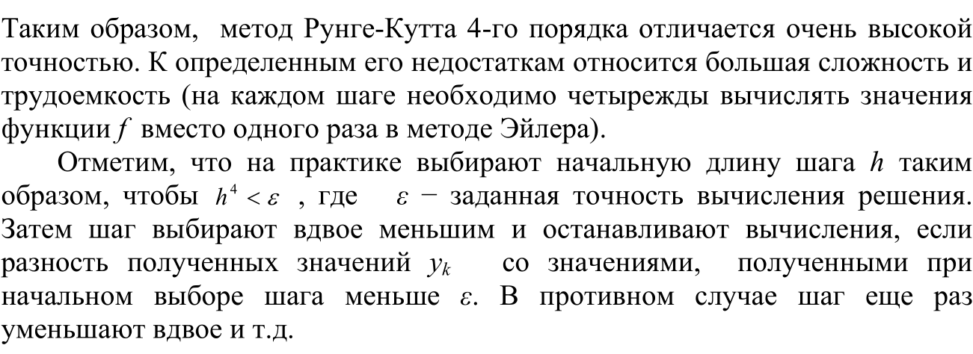

АЛГОРИТМ РЕШЕНИЯ

ПРОГРАММНАЯ РЕАЛИЗАЦИЯ
import numpy as np
import matplotlib.pyplot as plt
import sympy

plot_dots = 10**3
eps = 10**-3

# Задание
m, a = 1.5, 0.5
x0, y0 = 0, 0
L, R = 0, 1

def f(x, y): # y' = f(x,y)
return (a * (1 - y**2)) / ((1 + m) * x**2 + y**2 + 1)

def fderx(x, y):
numerator = 2*a*x+2*a*m*x-2*a*x*(y**2)-2*a*m*x*(y**2)
denominator = ((x**2)+m*(x**2)+(y**2)+1)**2
return -numerator/denominator

def fdery(x, y):
numerator = -2*a*(x**2)*y-2*a*m*(x**2)*y-4*a*y
denominator = ((x**2)+m*(x**2)+(y**2)+1)**2
return numerator / denominator

# Метод Эйлера
def EulerMethod(x, n):
y_list = [y0]
h = (x - x0) / n
for k in range(n):
x_k = x0 + k * h
y_k = y_list[-1]
y_list.append(y_k + h * f(x_k, y_k))
return y_list

# Модифицированный метод Эйлера
def EulerModifiedMethod(x, n):
y_list = [y0]
h = (x - x0) / n
for k in range(n):
x_k = x0 + k * h
y_k = y_list[-1]
y_list.append(y_k + h * f(x_k + (h / 2), y_k + (h / 2) * f(x_k, y_k)))
return y_list

# Метод Рунге-Кутта 2 порядка
def RungeKuttaMethod2(x, n):
y_list = [y0]
h = (x - x0) / n
for k in range(n):
x_k = x0 + k * h
y_k = y_list[-1]
y_list.append(y_k + h * f(x_k, y_k) + ((h**2) / 2) * (fderx(x_k, y_k) + fdery(x_k, y_k) * f(x_k, y_k)))
return y_list

# Метод Рунге-Кутта 4 порядка
def RungeKuttaMethod4(x, n):
y_list = [y0]
h = (x - x0) / n
for k in range(n):
x_k = x0 + k * h
y_k = y_list[-1]
K1 = h * f(x_k, y_k)
K2 = h * f(x_k + h / 2, y_k + K1 / 2)
K3 = h * f(x_k + h / 2, y_k + K2 / 2)
K4 = h * f(x_k + h, y_k + K3)
y_list.append(y_k + 1/6 * (K1 + 2 * K2 + 2 * K3 + K4))
return y_list

# Вычислить Y по методу и X
def CalculateY(method, x):
n = 1 # Количество узлов от x0 до x для точности eps

while True:
y_list = method(x, n)
y_list_correctly = method(x, n * 2)
max_delta = max(abs(y_list_correctly[2 * i] - y_list[i]) for i in range(n + 1))

if (max_delta < eps):
return y_list_correctly[-1], n * 2
else:
n *= 2

# Создать список Y по методу и списку X
def CalculateListY(method, x_list):
y_list = [] # Список игреков
n_list = [] # Список n (числа узлов) для каждой точки
for x in x_list:
y, n = CalculateY(method, x)
y_list.append(y)
n_list.append(n)

return y_list, max(n_list), sum(n_list) / len(x_list)

print(f"Количество точек для построения графика: {plot_dots}")
print(f"Точность: {eps}")
#print(f"Функция: {func}")

x_list = []
for i in range(plot_dots + 1):
x_list.append(L + (R - L) / plot_dots * i)

print("\nN_max – максимальное количество узлов для одной из точек, \nнеобходимое для достижения заданной точности")
print("N_middle – среднее количество узлов по всем точкам при \nдостижении заданной точности")

y_list, N_max, N_middle = CalculateListY(EulerMethod, x_list)
print("\nМетод Эйлера O(h):")
print(f"N_max: {N_max}")
print(f"N_middle: {int(N_middle)}")
print("На графике: красный")
plt.plot(x_list, y_list, 'red', linewidth = 4)

y_list, N_max, N_middle = CalculateListY(EulerModifiedMethod, x_list)
print("\nМетод Эйлера (модифицированный) O(h^2):")
print(f"N_max: {N_max}")
print(f"N_middle: {int(N_middle)}")
print("На графике: голубой")
plt.plot(x_list, y_list, '--b', linewidth = 3)

y_list, N_max, N_middle = CalculateListY(RungeKuttaMethod2, x_list)
print("\nМетод Рунге-Кутта 2 порядка O(h^2):")
print(f"N_max: {N_max}")
print(f"N_middle: {int(N_middle)}")
print("На графике: желтый")
plt.plot(x_list, y_list, '-.y', linewidth = 3)

y_list, N_max, N_middle = CalculateListY(RungeKuttaMethod4, x_list)
print("\nМетод Рунге-Кутта 4 порядка O(h^4):")
print(f"N_max: {N_max}")
print(f"N_middle: {int(N_middle)}")
print("На графике: черный")
plt.plot(x_list, y_list, ':k', linewidth = 3)

plt.show()

5. ТЕСТОВЫЕ ПРИМЕРЫ
Тестовый пример 1.1.
С помощью метода Эйлера¹, модифицированного метода Эйлера², метода Рунге-Кутта 2-го порядка³, Рунге-Кутта 4-го порядка⁴ найти с заданной точностью решение заданного уравнения на заданном отрезке.

ДУ | Начальное условие |  |  | Отрезок | Решение |  | Точность |  | Точек  для построения графиков
$$y^{'}=-y$$ | $$y\left(0\right)=0$$ |  |  | $$\left[0;2\right]$$ | $$y=e^{-x}$$ |  | $$ε={10}^{-2}$$ |  | $${10}^{2}$$
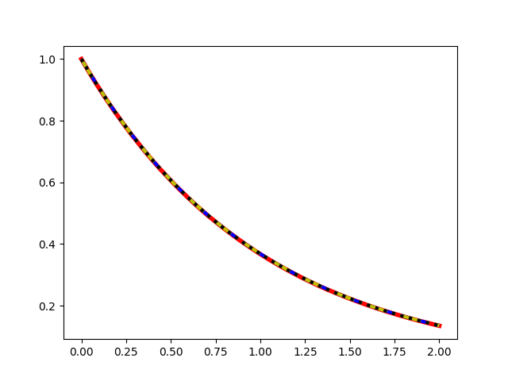
1 – красный, 2 – синий, 3 – желтый, 4 – черный
Количество точек разбиения в методе
 |  | Эйлер | мод. Эйлер |  |  | Рунге-Кутт (2) |  | Рунге-Кутт (4)
Максимальное |  | 512 | 32 |  |  | 32 |  | 8
Среднее |  | 267 | 19 |  |  | 19 |  | 4

Тестовый пример 1.2.
Для условия предыдущего задания найти значения решения задачи Коши в заданных точках.

Метод Эйлера O(h)
x | 0.3 | 0.9 | 1.4
$$y=e^(-x)$$ | $$≈0.740818$$ | $$≈0.406569$$ | $$≈0.246597$$
Метод(х) | $$≈0.740295$$ | $$≈0.405925$$ | $$≈0.246125$$
$$∆$$ | $$≈5.23{*10}^{-4}$$ | $$≈6.44{*10}^{-4}$$ | $$≈4.72{*10}^{-4}$$

Модифицированный метод Эйлера O(h^2)
x | 0.3 | 0.9 | 1.4
$$y=e^(-x)$$ | $$≈0.740818$$ | $$≈0.406569$$ | $$≈0.246597$$
Метод(х) | $$≈0.741038$$ | $$≈0.406771$$ | $$≈0.246711$$
$$∆$$ | $$≈2.20{*10}^{-4}$$ | $$≈2.02{*10}^{-4}$$ | $$≈1.14{*10}^{-4}$$

Метод Рунге-Кутта 2 порядка O(h^2)
x | 0.3 | 0.9 | 1.4
$$y=e^(-x)$$ | $$≈0.740818$$ | $$≈0.406569$$ | $$≈0.246597$$
Метод (х) | $$≈0.741038$$ | $$≈0.406771$$ | $$≈0.246710$$
$$∆$$ | $$≈2.20{*10}^{-4}$$ | $$≈2.02{*10}^{-4}$$ | $$≈1.13{*10}^{-4}$$

Метод Рунге-Кутта 4 порядка O(h^4)
x | 0.3 | 0.9 | 1.4
$$y=e^(-x)$$ | $$≈0.740818$$ | $$≈0.406569$$ | $$≈0.246597$$
Метод (х) | $$≈0.740819$$ | $$≈0.406579$$ | $$≈0.246600$$
$$∆$$ | $$≈1.0{*10}^{-6}$$ | $$≈1.0{*10}^{-5}$$ | $$≈3.0{*10}^{-6}$$

Тестовый пример 2.1.
С помощью метода Эйлера¹, модифицированного метода Эйлера², метода Рунге-Кутта 2-го порядка³, Рунге-Кутта 4-го порядка⁴ найти с заданной точностью решение заданного уравнения на заданном отрезке.

ДУ | Начальное условие |  |  | Отрезок | Решение |  | Точность |  | Точек  для построения графиков
$$y^{'}=x^{2}$$ | $$y\left(1\right)=\frac{1}{3}$$ |  |  | $$\left[-2;2\right]$$ | $$y=\frac{x^{3}}{3}$$ |  | $$ε={10}^{-3}$$ |  | $${10}^{3}$$
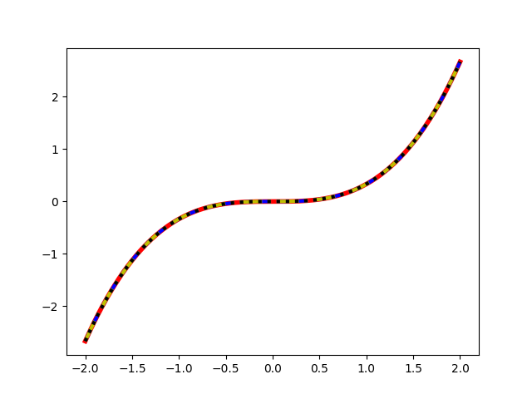
1 – красный, 2 – синий, 3 – желтый, 4 – черный
Количество точек разбиения в методе
 |  | Эйлер | мод. Эйлер |  |  | Рунге-Кутт (2) |  | Рунге-Кутт (4)
Максимальное |  | 8192 | 128 |  |  | 256 |  | 2
Среднее |  | 1253 | 39 |  |  | 77 |  | 2

Тестовый пример 2.2.
Для условия предыдущего задания найти значения решения задачи Коши в заданных точках.

Метод Эйлера O(h)
x | 0 | 0.7 | 1.7
$$y=\frac{1}{3}x^{3}$$ | $$0$$ | $$≈0.114333$$ | $$≈1.637666$$
Метод(х) | $$≈9.77{*10}^{-4}$$ | $$≈0.113735$$ | $$≈1.637021$$
$$∆$$ | $$≈9.77{*10}^{-4}$$ | $$≈5.98{*10}^{-4}$$ | $$≈6.45{*10}^{-4}$$

Модифицированный метод Эйлера O(h^2)
x | 0 | 0.9 | 1.4
$$y=\frac{1}{3}x^{3}$$ | $$0$$ | $$≈0.114333$$ | $$≈1.637665$$
Метод(х) | $$≈3.25{*10}^{-4}$$ | $$≈0.114474$$ | $$≈1.637555$$
$$∆$$ | $$≈3.25{*10}^{-4}$$ | $$≈1.41{*10}^{-4}$$ | $$≈1.11{*10}^{-4}$$

Метод Рунге-Кутта 2 порядка O(h^2)
x | 0 | 0.9 | 1.4
$$y=\frac{1}{3}x^{3}$$ | $$0$$ | $$≈0.114333$$ | $$≈1.637666$$
Метод (х) | $$≈3.25{*10}^{-4}$$ | $$≈0.114473$$ | $$≈1.637555$$
$$∆$$ | $$≈3.25{*10}^{-4}$$ | $$≈1.40{*10}^{-4}$$ | $$≈1.111{*10}^{-4}$$

Метод Рунге-Кутта 4 порядка O(h^4)
x | 0 | 0.9 | 1.4
$$y=\frac{1}{3}x^{3}$$ | $$0$$ | $$0.114433…$$ | $$1.637666…$$
Метод (х) | $$≈2.08{*10}^{-17}$$ | $$0.114433…$$ | $$1.637666…$$
$$∆$$ | $$≈2.08{*10}^{-17}$$ | $$≈1.37{*10}^{-17}$$ | $$≈2.21{*10}^{-16}$$

Тестовый пример 3.1.
С помощью метода Эйлера¹, модифицированного метода Эйлера², метода Рунге-Кутта 2-го порядка³, Рунге-Кутта 4-го порядка⁴ найти с заданной точностью решение заданного уравнения на заданном отрезке.

ДУ | Начальное условие |  | Отрезок | Решение |  | Точность |  | Точек  для построения графиков
$$y^{'}=x+y$$ | $$y\left(0\right)=0$$ |  | $$\left[-1;2\right]$$ | $$y=e^{x}-x-1$$ |  | $$ε={10}^{-3}$$ |  | $${10}^{3}$$
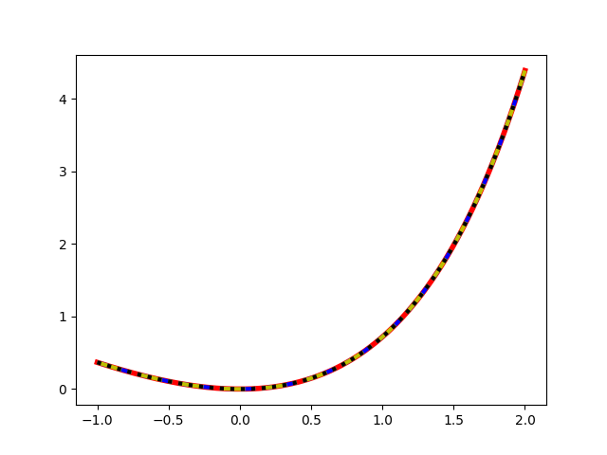
1 – красный, 2 – синий, 3 – желтый, 4 – черный
Количество точек разбиения в методе
 |  | Эйлер | мод. Эйлер |  | Рунге-Кутт (2) |  | Рунге-Кутт (4)
Макс. |  | 16384 | 256 |  | 256 |  | 16
Среднее |  | 3063 | 54 |  | 64 |  | 5

Тестовый пример 3.2.
Для условия предыдущего задания найти значения решения задачи Коши в заданных точках.

Метод Эйлера O(h)
x | -0.5 | 0.5 | 1.5
$$y=e^{x}-x-1$$ | $$≈0.106531$$ | $$≈0.148721$$ | $$≈1.981689$$
Метод(х) | $$≈0.105937$$ | $$≈0.147917$$ | $$≈1.981037$$
$$∆$$ | $$≈5.94{*10}^{-4}$$ | $$≈8.04{*10}^{-4}$$ | $$≈6.52{*10}^{-4}$$

Модифицированный метод Эйлера O(h^2)
x | -0.5 | 0.5 | 1.4
$$y=e^{x}-x-1$$ | $$≈0.106531$$ | $$≈0.148721$$ | $$≈1.981689$$
Метод(х) | $$≈0.106738$$ | $$≈0.148590$$ | $$≈1.981537$$
$$∆$$ | $$≈2.07{*10}^{-4}$$ | $$≈1.31{*10}^{-4}$$ | $$≈1.52{*10}^{-4}$$

Метод Рунге-Кутта 2 порядка O(h^2)
x | -0.5 | 0.5 | 1.4
$$y=e^{x}-x-1$$ | $$≈0.106531$$ | $$≈0.148721$$ | $$≈1.981689$$
Метод (х) | $$≈0.106738$$ | $$≈0.148590$$ | $$≈1.981536$$
$$∆$$ | $$≈2.07{*10}^{-4}$$ | $$≈1.31{*10}^{-4}$$ | $$≈1.53{*10}^{-4}$$

Метод Рунге-Кутта 4 порядка O(h^4)
x | -0.5 | 0.5 | 1.4
$$y=e^{x}-x-1$$ | $$≈0.106531$$ | $$≈0.148721$$ | $$≈1.981689$$
Метод (х) | $$≈0.106542$$ | $$≈0.148694$$ | $$≈1.981630$$
$$∆$$ | $$≈1.1{*10}^{-5}$$ | $$≈2.7{*10}^{-5}$$ | $$≈5.9{*10}^{-5}$$

6. ЗАДАНИЕ
Вариант 7
С помощью метода Эйлера¹, модифицированного метода Эйлера², методов Рунге-Кутта^{3, 4} (2 и 4 порядка) найти с точностью до 0.001 решение уравнения на отрезке [0; 1]. Сравнить результаты.
$$y^{'}=\frac{a\left(1-y^{2}\right)}{\left(1+m\right)x^{2}+y^{2}+1} (*)$$
$$y\left(0\right)=0, m=1, a=0.7$$

ДУ | Начальное условие |  |  | Отрезок | Точность |  | Точек  для построения графиков
$$(*)$$ | $$y\left(0\right)=0$$ |  |  | $$\left[0;1\right]$$ | $$ε={10}^{-3}$$ |  | $${10}^{3}$$
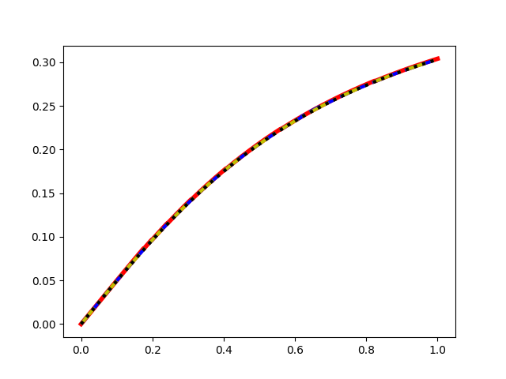
1 – красный, 2 – синий, 3 – желтый, 4 – черный
Количество точек разбиения в методе
 |  | Эйлер | мод. Эйлер |  |  | Рунге-Кутт (2) |  | Рунге-Кутт (4)
Максимальное |  | 256 | 16 |  |  | 32 |  | 4
Среднее |  | 116 | 6 |  |  | 15 |  | 2

7. ВЫВОД

Таким образом, в ходе выполнения лабораторной работы был изучен метод Эйлера, модифицированный метод Эйлера, методы Рунге-Кутта (2 и 4 порядка) для решения задачи Коши ОДУ 1 порядка. Составлен алгоритм и программа, проверена правильность её работы на тестовых примерах, с заданной точностью построены графики решения задачи Коши.
Исходя из тестовых примеров и задания и учитывая количество необходимых точек разбиения отрезка для достижения заданной точности, можно сделать вывод о трудоемкости методов: метод Эйлера самый трудоемкий, для модифицированного метода Эйлера и метода Рунге-Кутта 2 порядка количества точек разбиения – числа одного порядка и меньше, чем у метода Эйлера. Самый эффективным методом оказался метод Рунге-Кутта 4 порядка.

